Интерактивный ресурс данных по солнечно-земной физике SPIDR

Мировой центр данных по солнечно-земной физике в Москве совместно с Центром изучения геофизических данных ИФЗ РАН и Национальным геофизическим центром США в настоящее время внедряет в сети Интернет новый информационный сервис «Интерактивный ресурс данных по солнечно-земной физике» (Space Physics Interactive Data Resource, SPIDR).

SPIDR является распределенной сетью синхронных баз данных и сервисных программ, которые синхронизированы в реальном времени пока в четырех континентальных центрах в Болдере, Москве, Сиднее и Кейптауне, и позволяют пользователю:
- параллельный доступ к сети тематических баз данных (распределенная сеть или компьютерный кластер);
- интерактивную визуализацию временных рядов, карт и изображений и выборку многодисциплинарных данных;
- поиск характерных событий в "космической погоде" в терминах естественного языка с применением нечеткой логики.

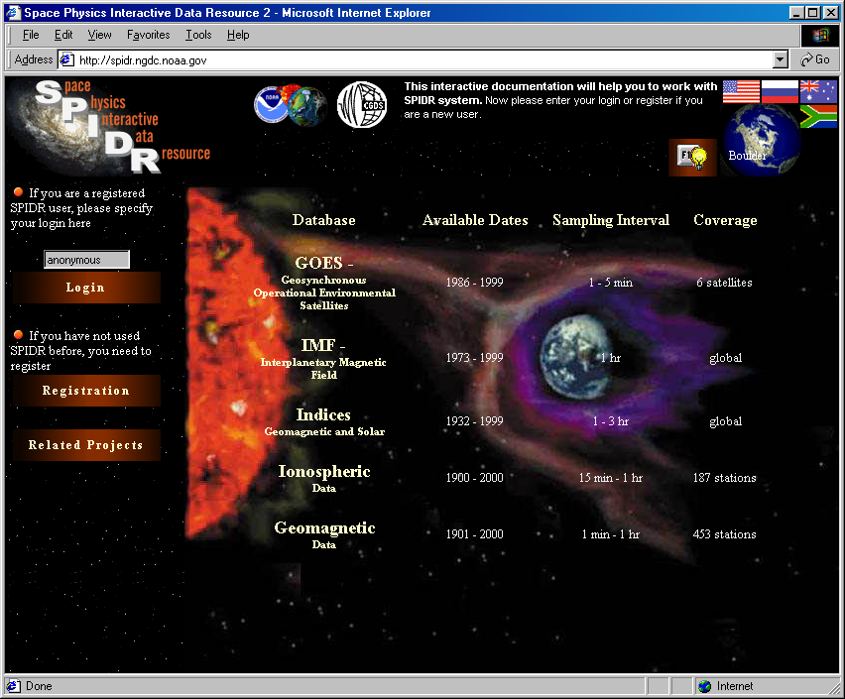

Рис.1. Входная страница в систему SPIDR на сервере Национального Центра Данных в Болдере (США)

Пример интерактивной визуализации выборки данных за 1999 г. по геомагнитным индексам (К_{р} индекс, 3-х часовые вариации)и межпланетному магнитному полю (вертикальная компонента напряженности магнитного поля в солнечном ветре B_{z}, часовые вариации) представлен на Рис.2. Используя динамические Java-апплеты для построения графиков, система позволяет одновременно и согласованно менять временной масштаб всех временных рядов. Отобранные данные можно получить в различных форматах, включая стандарт Мировых центров данных и XML.

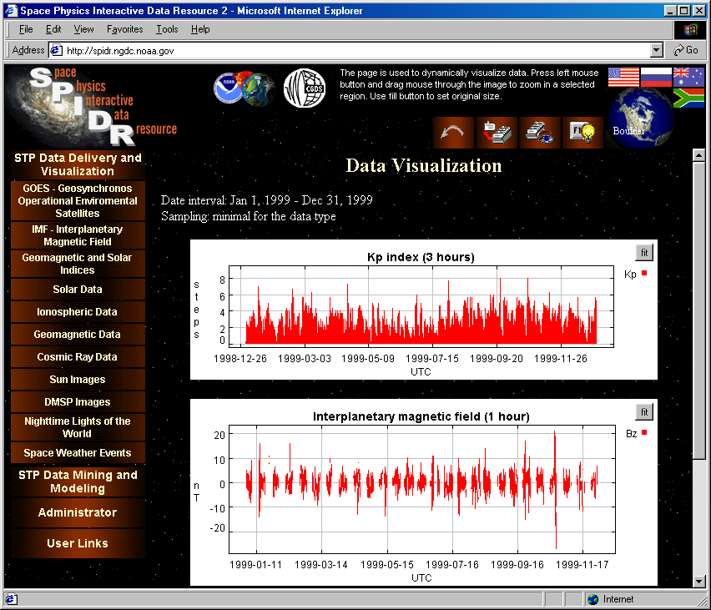

Рис.2. Пример интерактивной визуализации выборки данных в системе SPIDR с использованием согласованных Java-апплетов.

Все данные в системе SPIDR (также как и исходные тексты программ самой системы на языке Java) открыты для научного сообщества, хотя для загрузки выборки данных из сети Интернет на компьютер пользователя требуется предварительная регистрация с указанием как минимум имени и адреса электронной почты. Поиск и визуализация данных доступны анонимному пользователю.

SPIDR создавался для решения одной из главнейших проблем, стоящих в настоящее время перед системой Мировых центров данных по геофизике, а именно: перевод научных архивов из аналоговых в цифровые форматы данных. Для геомагнитных наблюдений это означает переход от хранения и копирования аналоговых записей магнитограмм к созданию базы данных минутных и часовых вариаций магнитного поля и к интерактивной визуализации и распространению этих данных по сети Интернет. При этом данные становятся доступными для прямого использования в научных расчетах сразу после поступления в Мировой центр данных (при передаче по электронной почте ожидаемая задержка доступа будет составлять менее суток), что позволяет нам говорить о доступе к данным в режиме «реального времени».

Адрес серверов системы SPIDR:
- в Москве (Россия): http://zeus.wdcb.ru/spidr,
- в Болдере (США): http://spidr.ngdc.noaa.gov/,
- в Сиднее (Австралия): http://spidr.ips.gov.au,
- в Кейптауне (ЮАР): http://spidr.ru.ac.za/spidr.

